**Facelook**

組員:

蔡秉錡 詹柏鴻

林品成 徐慶航

**1.Motivation**

**A. iPhone 臉部辨識解鎖**

**a. 紅外線3D掃描臉部特徵**

**b. 將特徵轉成個人專屬的3D結構圖**

**c. 比對原始資料後結果吻合即解鎖**

**B. 罪犯辨識**

**C. 人員管控**

**D. AI人工智慧**

**a. 全球時代趨勢科技之一**

**b. MATLAB的AI資源充足**

**c. 利用此次機會探索AI領域**

**2.Outline of Project**

**A.臉部偵測**

**人臉偵測可以視為一種物體偵測，基本上是以Feature Extraction，再做Cascade Detection，而近年來以人臉偵測與辨識的技術發展十分快速，臉部偵測作為辨識系統的第一步，有著十分重要的作用，可提供後續的人臉分類具體的資訊。而作為應用階段，有些例子如：廣告系統可利用人臉偵測系統依據人臉位置、注意力、眨眼、搖頭、點頭、停留的時間，計算出人流與廣告的效益。**

**B.臉部辨識**

**人臉辨識是以判斷拍到的臉是誰，也就是與資料庫中的照片資料進行比對，進而能夠辨別出鏡頭拍到的臉是否為本人。若資料庫內沒有事先登錄這個人的資料，就無法進行比對；而這項技術的應用相當廣泛，在安全管理的問題上，例如：在門禁系統可利用人臉辨識確認進入者的身分，在犯罪偵查上也有相當大的應用，如：可協助警察對被臨檢人的身分辨識。**

**C.資料庫建立**

**資料庫的建立在臉部辨識階段相當重要，他扮演著一個比對的角色，而當臉部辨識系統截取出影像的特徵，便可丟進已建立的資料庫搜尋，而目前使用人臉辨識常遇到的瓶頸，當需比對的人臉資料庫太大時辨識速度下降的問題。**

**3.Code**

**Step 1:建立資料庫**

**a.參考網路上已有的資庫:FaceDataBaseATT**

**b.其中的檔案格式都是.pgm檔**

**c.加上除了既有以外DataFaceDataBaseATT**

**\*.pgm檔:該格式文件存儲灰度圖形，也就是這裡每個像素使用一個值來表示而不是3個（R，G，B）。**

**Step 2:拍照**

**a. 按一下Enter鍵，電腦會自動打開webcam拍攝或者是選擇電腦裡面的圖片去載入。**

**b. 對於圖像進行臉部偵測得到位置。**

**c. 自動對圖像進行裁切(92*112),並自行轉換成.pgm檔。**

**自動打開拍照 圖像自動裁切**

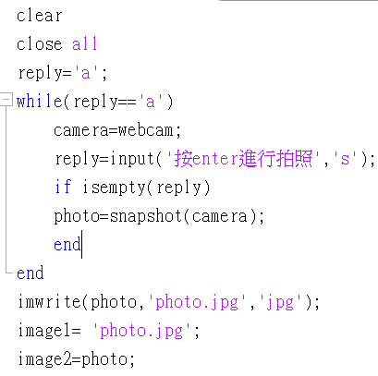 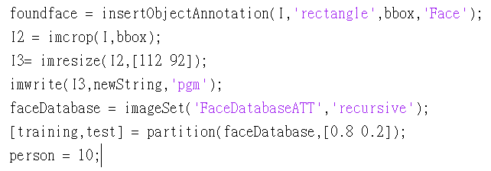

**Step 3:HOG抓特徵**

**利用HOG的方式找到圖的灰階值梯度。**

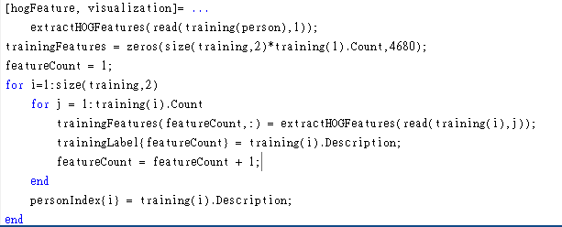

**Step 4:與database比對相似度**

**Step 5:顯示比對結果**

**把抓到的特徵去跟database裡面每一個人去做比較，試著找出跟特徵最相符的結果。**

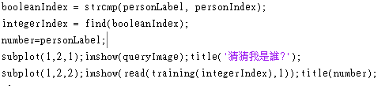

**4.Reference**

***https://www.mathworks.com/matlabcentral/fileexchange/53849-code-for-face-recognition-with-matlab-webinar***

**(sample code)**

[***http://www.cl.cam.ac.uk/research/dtg/attarchive/facedatabase.html***](http://www.cl.cam.ac.uk/research/dtg/attarchive/facedatabase.html)

**(face database)**

[***https://www.mathworks.com/help/vision/ref/vision.cascadeobjectdetector-system-object.html***](https://www.mathworks.com/help/vision/ref/vision.cascadeobjectdetector-system-object.html)

**(face detect)**

**5.Revision**

**a. 從電腦輸入圖片變成webcam。**

**b. 讓電腦自動裁切圖片的大小跟轉.pgm檔。**

**c. 利用step function把face detect的output跟face recognition程式碼進行結合。**

**d. 簡化既有的程式碼(提高運算速度)。**

**e. 更改database裡面的personLabel，讓電腦一辨識完就可以正確對應database中的順序並顯示名字(original code 順序混亂)。**